UPUTE 7.5.2020. ČETVRTAK

KOM: PJESMICA „ DOBRA MAMA“: PROČITAJ JOŠ NEKOLIKO PUTA PJESMICU „DOBRA MAMA“ KOJU SI ČITAO JUČER. POKUŠAJ NAUČITI PJESMICU NAPAMET PA JU U NEDJELJU NA MAJČIN DAN RECITIRAJ SVOJOJ MAMI ILI UDOMITELJICI. OBOJI CRTEŽ IZ PRILOGA
RO: ČESTITKA ZA MAJČIN DAN: UZMI JEDAN BIJELI PAPIR (OSTAVILA SAM VAM JEDAN ČISTI PAPIR ODMAH ISPOD OVIH UPUTA) I PRESAVINI GA NA POLA. ZATIM NACRTAJ SRCA RAZLIČITIH VELIČINA (OKO 10 KOMADA) NA PRAZNI PAPIR ILI PAPIR IZ BILJEŽNICE. IZREŽI SRCA I OBOJAJ IH RAZLIČITIM BOJICAMA. DOVRŠIT ĆETE ČESTITKU U PETAK.
NA SLICI JE PRIMJER KAKO ĆE ČESTITKA IZGLEDATI KAD JU NAPRAVITE:
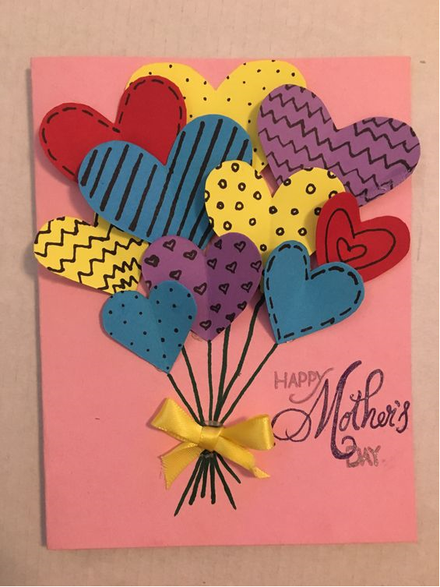
TZK: UBACIVANJE LOPTE: AKO NEMATE KOD KUĆE KOŠ MOŽETE UBACIVATI LOPTU U KANTU, KORITO, PLETENU KOŠARU. POKUŠAJ POGODITI KOŠ BAREM DESET PUTA. IGRAJTE LOVICE S NEKIM OD UKUĆANA. NAKON VJEŽBANJA SE OPUSTITE TAKO ŠTO ĆETE SJESTI ILI LEĆI, ZATVORITI OČI I OSLUŠKIVATI ZVUKOVE IZ PRIRODE.

